Colegio Cristiano Emmanuel
Ciencias Naturales
Tercero básico

Tarea 3
Semana del 11 al 15 Mayo

OA: Practicas de higiene para prevenir enfermedades.

Nombre: ___________________________________________ Fecha: ___________________

Guía de trabajo
- Lee atentamente.

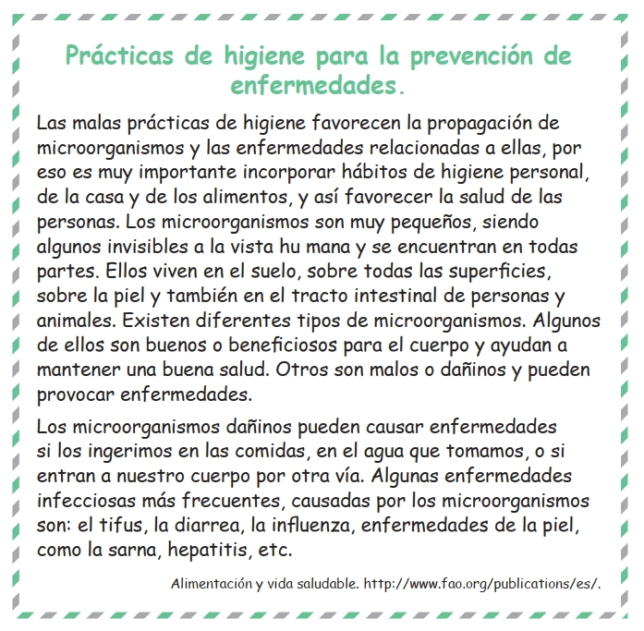

- ¿Qué ocurre cuando no se practican hábitos de aseo personal y del entorno?

__________________________________________________________________________________

- Lee atentamente

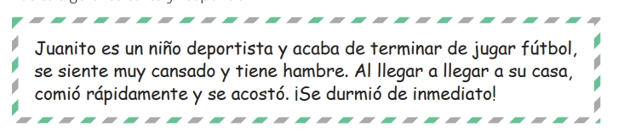

- ¿Cómo consideras la conducta de Juanito? ¿por qué?

____________________________________________________________________________________

- ¿Qué consejo le darías?

____________________________________________________________________________________

____________________________________________________________________________________

- Enumera las imágenes según el orden en que se deben realizar.

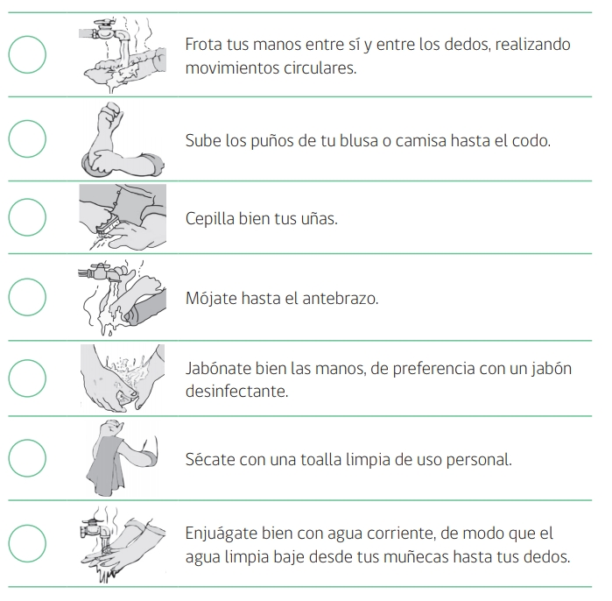
- La limpieza de la casa y del patio es una de las principales formas de evitar la contaminación de nuestros alimentos.
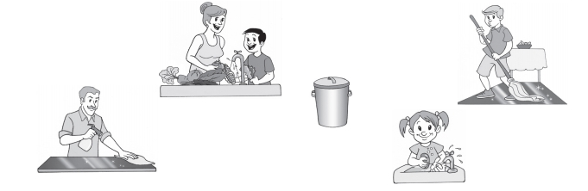

Describan las acciones que se muestran en forma oral con mamá o papá.
Fin de la Unidad, espero que hayas aprendido mucho sobre los alimentos y como prevenir enfermedades para tener una vida más Saludable.

